Ecole Supérieure Privée Technologies & Ingénierie
Type d’épreuve : Devoir Examen
Enseignant : YATIM F,HIZEM & L BOUSBIA
Matière : Systèmes logiques & Architecture des ordinateurs
Année Universitaire : 2021-2022 Semestre : 1
Classe : TIC-1
Documents : Autorisés Non autorisés
Date : 5/01/2022 Durée : 1h30mn
Nombre de pages : 2
__________________________________________________________________________________
Exercice1
Soit la fonction à 3 variables a,b,c : 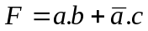
- Réaliser cette fonction à l’aide d’un multiplexeur à 3 entrées d’adresses
- Réaliser la même fonction à l’aide d’un multiplexeur à 2 entrées d’adresses

Exercice2
Soit le circuit de la figure suivante :
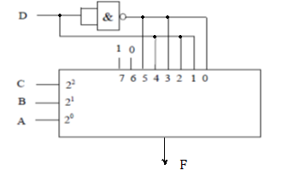
- Donner l’expression de la fonction F(A,B,C,D).
- Donner la table de vérité de cette fonction. En déduire une réalisation à l’aide d’un multiplexeur à 4 bits d’adresses.

Exercice3

Le circuit de la figure ci-dessous représente un compteur spécial :

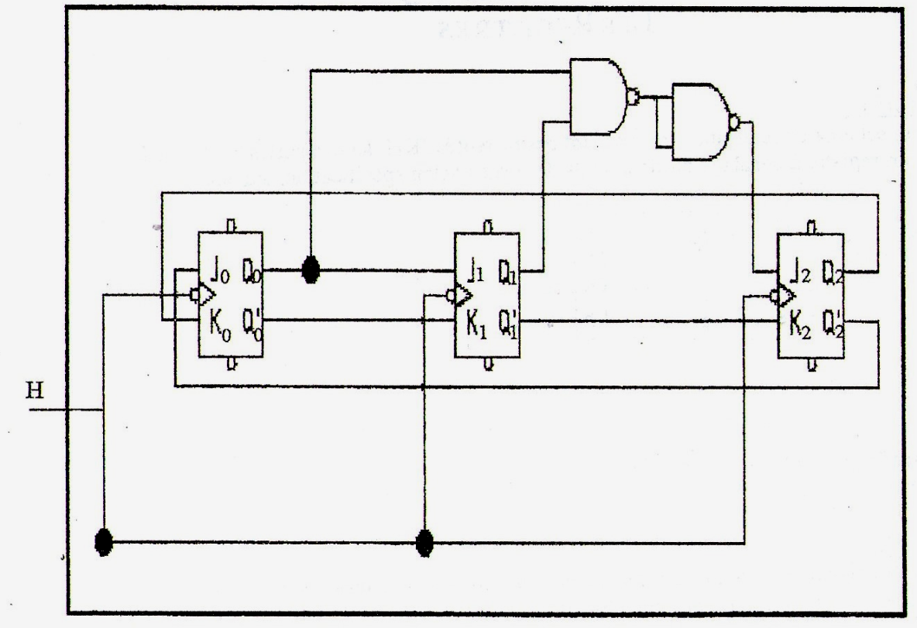

- Déterminer les équations de J0, K0, J1, K1, J2 et K2.
- Partant de l’état initial (Q2, Q1, Q0) = (0, 0, 0), trouver sa table de succession des états et tracer le chronogramme correspondant.

